**Лабораторна робота №3**

## Використання хмарних технологій для розгортання додатків

Студента групи:

МІТ-31

Кухарчука Богдана Петровича

Суть цієї роботи полягає в тому, щоб розгорнути тестовий додаток. Перший крок для виконання, потрібно створити план службу, і для цього заходимо на портал Azure та натискаємо “створити ресурс” та шукаємо “ App Service Plan”

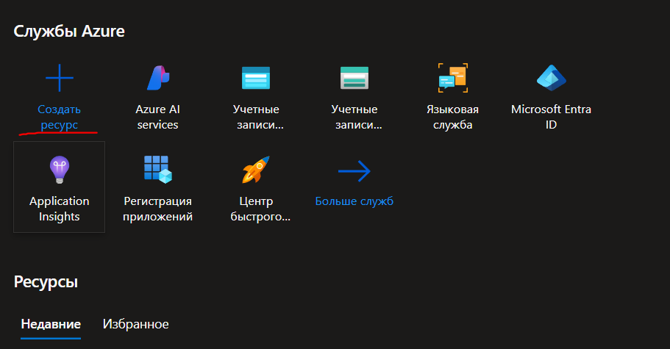

Рис.1 Створення ресурсу

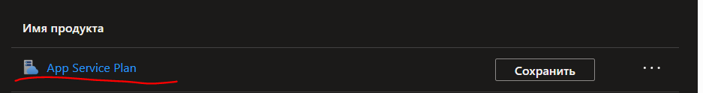

Рис.2 Створення ресурсу

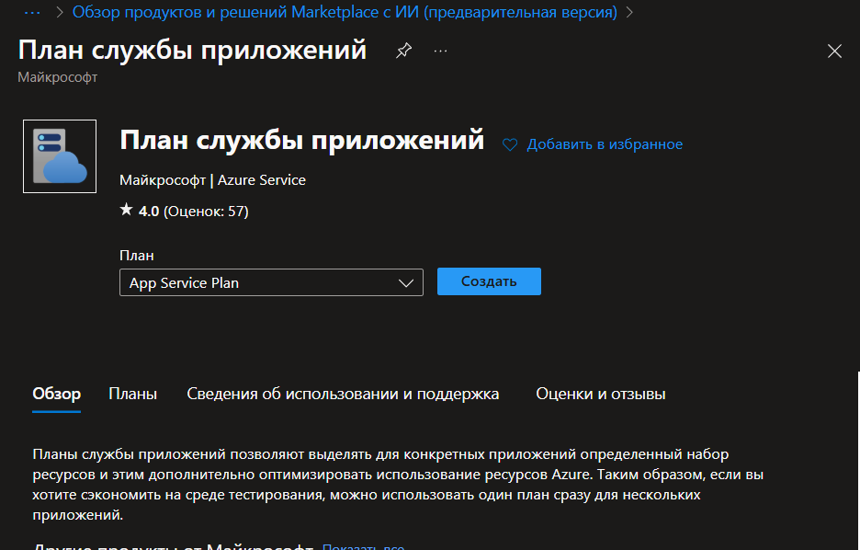

Рис.3 Створення ресурсу

Створюємо план служби, вносимо потрібні дані та вибираємо операційну систему, тариф та регіон

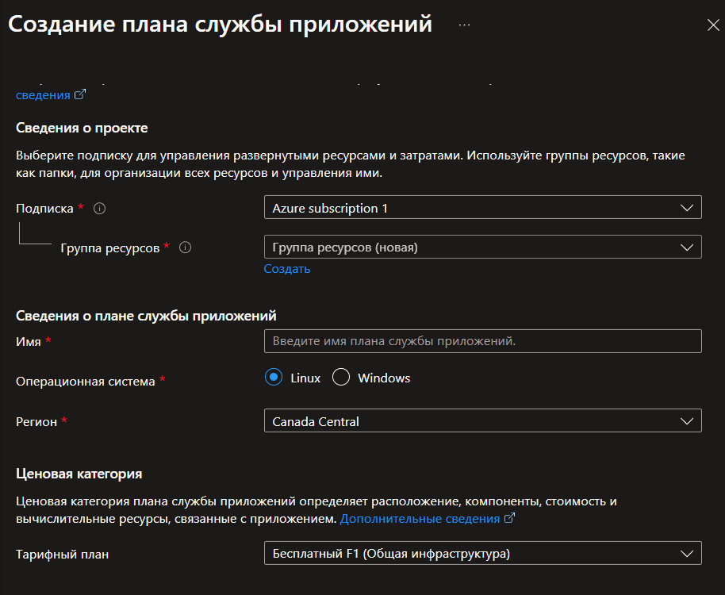

Рис.4 Створення ресурсу

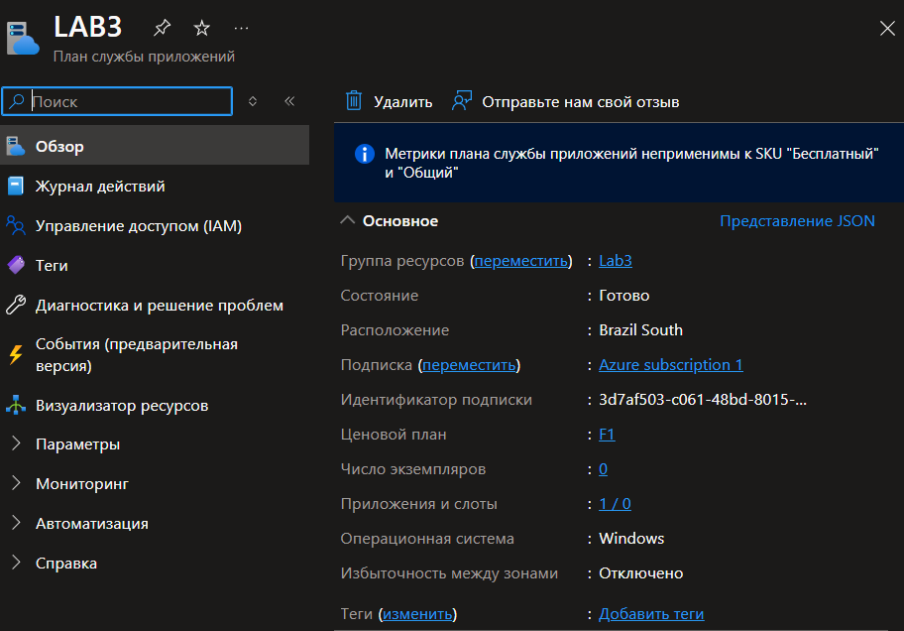

Рис.5 Перегляд створеного ресурсу

Наступний же крок, це створення веб додатку та розгортання його за допомогою плана служби.

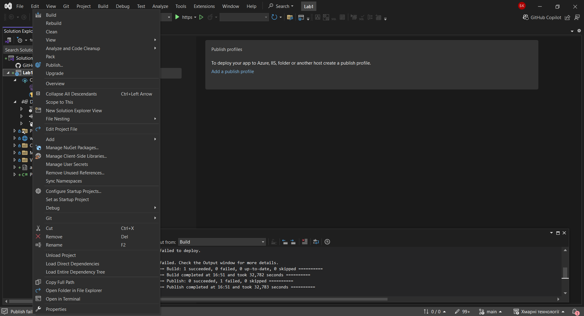

Рис.6 Публікація проекта

Натискаємо на кнопочку “Publish” та входимо на свій Azure аккаунт, та підключаємо план слуєби який були створили

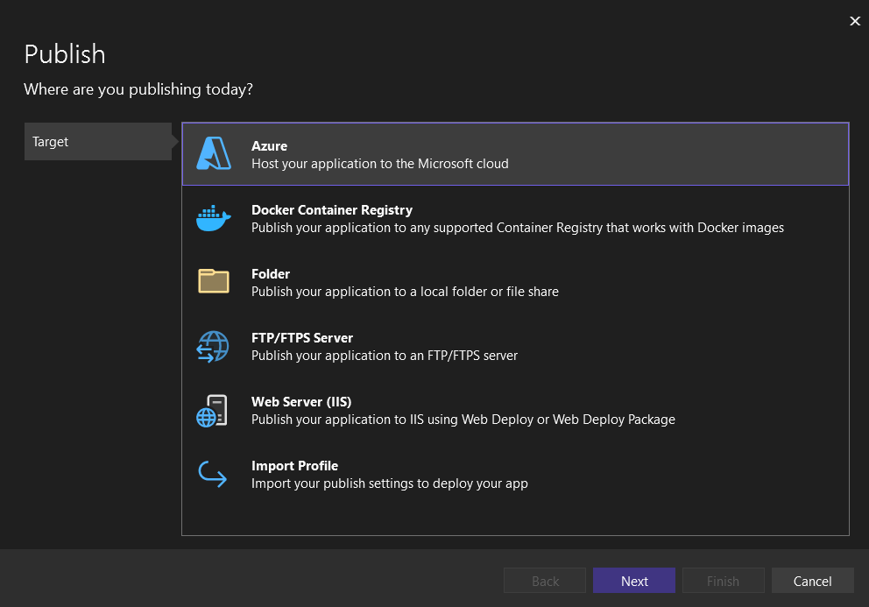

Рис.7 Публікація проекта

Після цього натискаємо кнопку Publish та заходимо на сайт, але так як у мене ЗАКІНЧИЛАСЬ підписка на Azure то я не можу вам показати результат, але показав вам був його на здачі роботи.